Mobilair M76/M81
Solución de futuro para obras exigentes
Tenemos novedades interesantes en el grupo de compresores para obras de 7,5 a 8 m³. Hemos hecho dos de uno. Los compresores para obras M76 y M81 sustituyen al modelo M82 y cumplen las normas de emisiones actuales: nivel de gases de escape V para la UE y Tier 4 para Norteamérica. Con estos nuevos modelos, la serie Mobilair se centra en la eficiencia, la facilidad de mantenimiento y la comodidad de manejo.
El aspecto de ambas unidades es idéntico, y su equipamiento técnico también es parecido. Sin embargo, sus motores son diferentes: El M76 lleva un motor Kubota, mientras que el M81 está equipado con un motor Hatz. Ninguno de los dos compresores cuenta con un sistema SCR ni usa AdBlue, lo cual simplifica el tratamiento final de los gases de escape.
Una gran ventaja viene dada por su flexibilidad en el suministro de aire comprimido: los dos modelos funcionan con dos niveles de presión, de 6-10,3 bar y de 6-14 bar, ajustables de forma continua. La innovadora regulación pV se encarga de que el flujo volumétrico aumente cuando se reduce la presión de servicio. Esta es una función que conlleva muchas ventajas, sobre todo en limpieza criogénica, ya que el proceso se realiza cuidando más los materiales y en menos tiempo.
El usuario puede optar también a distintos componentes de tratamiento para el aire comprimido, como los refrigeradores finales de aire comprimido, que permiten contar con un aire libre de condensado, o las combinaciones de microfiltros, que proporciona un aire técnicamente libre de aceite. La temperatura de salida del aire comprimido regulable, combinada con un recalentamiento opcional, ofrece otras ventajas en tareas de chorreado, por ejemplo.
Y otro punto positivo: para obras en las que se necesite electricidad, tanto los M76 como los M81 pueden equiparse con un generador. Existen dos potencias a elegir, de 8,5 kVA y de 13 kVA. Su regulación inteligente permite una distribución flexible de la potencia, de modo que quede disponible la máxima potencia posible para el compresor según la demanda de electricidad de cada momento.
Los nuevos modelos destacan también por su manejo y mantenimiento optimizados. El manejo es extraordinariamente sencillo e incluye una desconexión automática. Los nuevos cartuchos Spin-on para la separación del aceite pueden cambiarse con rapidez y generan menos residuos.
Dependiendo del equipamiento, los chasis pueden tener un peso de 1500 kg o de 1800 kg. También existe la opción a una variante sobre trineo.

Reproducción libre, solicite documento

Leyenda:

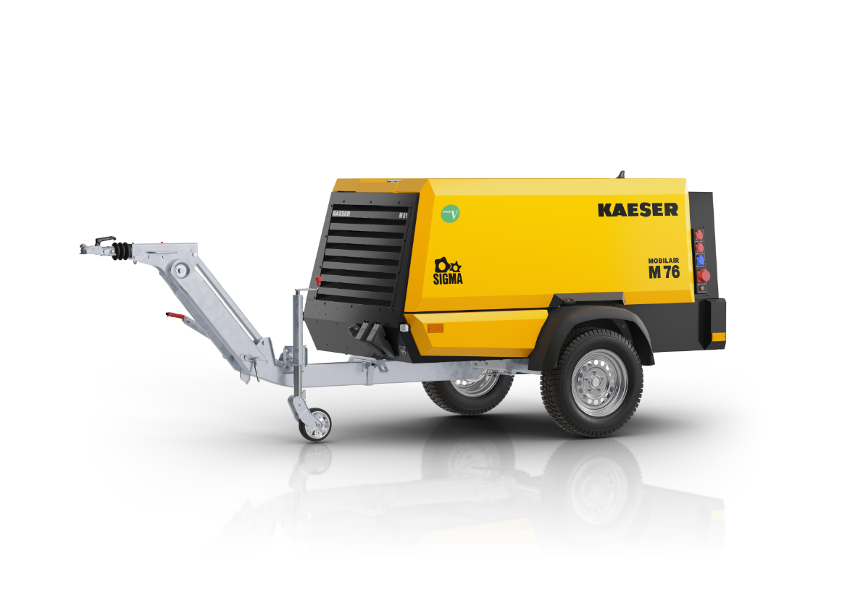

La elección óptima para todo el mundo: M76 con motor Kubota o M81 con motor Hatz.

